1. Missing initializer（初始化器） in const declaration(宣布；公告；声明)

* 解释：const声明中缺少初始化器
* 原因：用const标识符声明了变量但没为其赋值时会报错

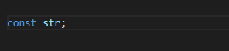

1. Assignment（分配） to constant（常数；恒量） variable（变量；可变物）

解释：给常量分配了一个可变的值

原因：声明的常量重新赋值时报错

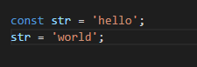

1. Identifier ‘xxx’ has already been declared

* 已经声明了标识符“xxx”
* 原因：重复声明了同一个变量名

